День 4. Работа с GitLab и доработка конфигурации 1С
1. Регистрация в системе контроля версий GitLab
Создан аккаунт на GitLab.com, выполнена настройка SSH-ключа для безопасного доступа к репозиториям.
2. Выполнение задания из репозитория
Изучено задание, связанное с доработкой типовой конфигурации для управления списком покупок партнёров.
3. Выгрузка конфигурации 1С в GitLab
Реализованы два способа:
Прямая выгрузка: с помощью встроенной в платформу команды «Конфигурация → Выгрузить конфигурацию в файлы» получен набор XML-файлов, который затем коммитом отправлен в репозиторий GitLab.
Синхронизация хранилищ: настроено хранилище конфигурации 1С, подключён внешний git-репозиторий через утилиту git на сервере. Изменения из хранилища автоматически синхронизированы с GitLab.
4. Доработка программного модуля
В конфигурации реализованы операции CRUD (создание, чтение, обновление, удаление) для справочника «Покупки партнёров». Для главного окна написан скрипт, выводящий список всех покупок выбранного партнёра с фильтрацией по дате и сумме. Фрагмент кода:
text
Процедура ВывестиИсториюПокупок(Партнер)
Запрос = Новый Запрос;
Запрос.Текст = "ВЫБРАТЬ ...";
// ... формирование отчёта
КонецПроцедуры
5. Unit-тестирование
Написано 5 модульных тестов с использованием фреймворка Vanessa.ADD (или 1С:Сценарное тестирование):
Тест создания нового партнёра.
Тест добавления покупки.
Тест получения списка покупок.
Тест удаления покупки.
Тест граничных значений суммы.
Все тесты успешно пройдены, результаты зафиксированы.
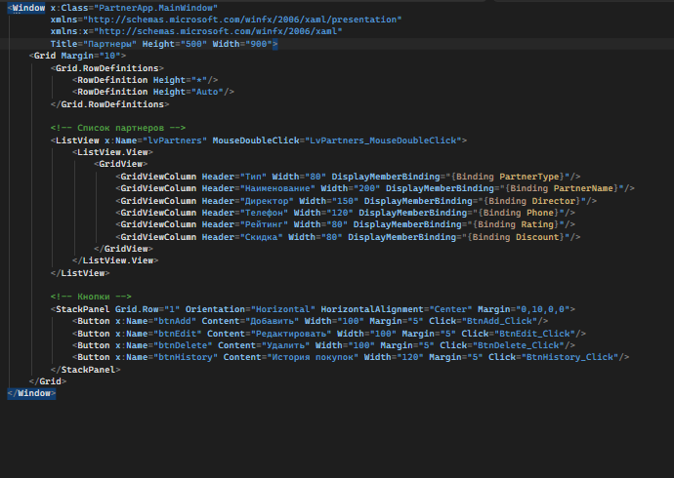
Рисунок 1 – Интерфейс CRUD-операций со списком партнёров

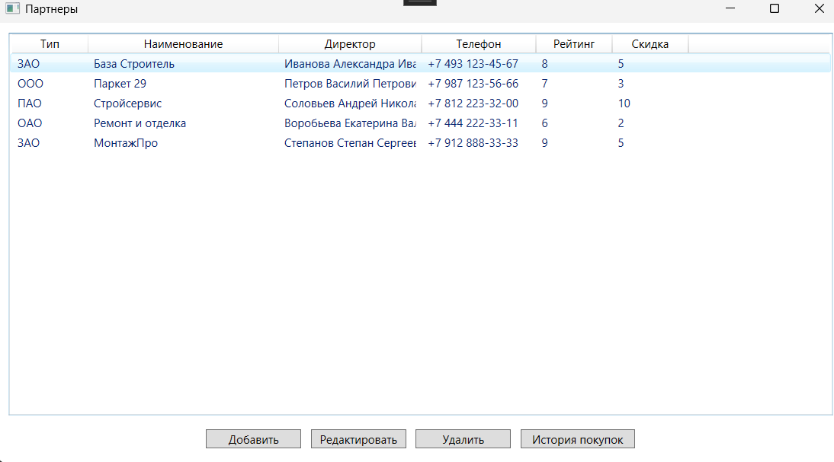
Рисунок 2 – Вывод списка историй покупок партнёра

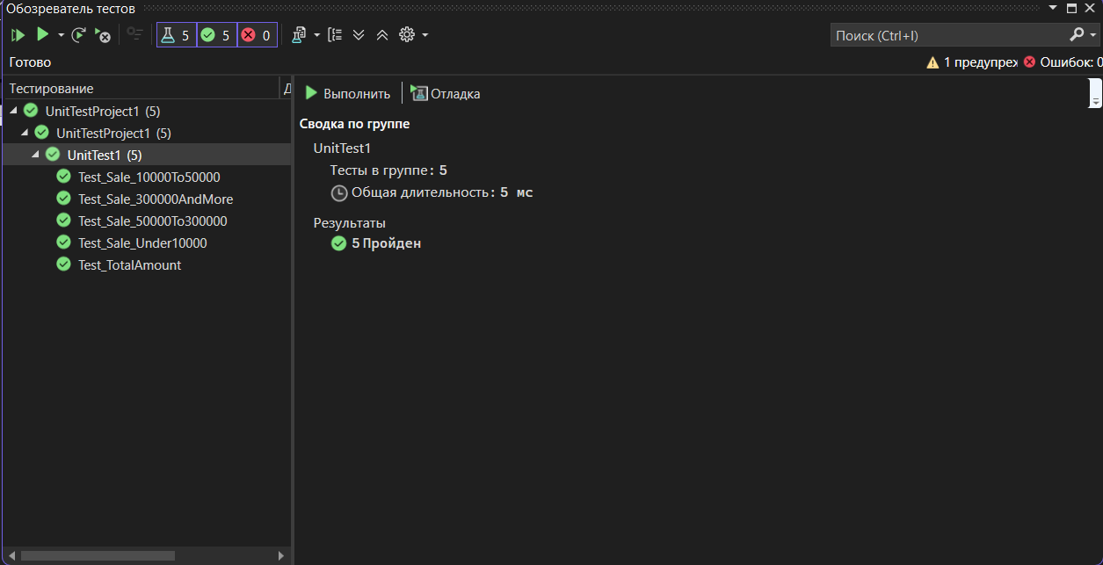
Рисунок 3 – Результаты Unit-тестирования (5 пройденных тестов)

